**Bachelier en informatique et Systèmes**

**Informatique industrielle**

**3ème année**



**Catégorie technique**

**Charleroi**

**Laboratoire de réseaux**

**Apache**

**2015 – 2016 Haveaux Valentin**

Tables des matières

1 Serveur Apache 4

2 Benchmark Apache 4

3 Les commandes de vérification 4

4 Environnement globale 4

5 Les sites perso 5

6 Les redirections simple 6

7 Visualiser le contenu d'un répertoire 6

8 L'arbre des processus 6

9 Protection des sites Web 6

9.1 Contrôle sur l'origine du client 6

9.2 Directive Order 7

9.3 Controller par authentification 8

9.3.1 Autorisation de certain utilisateurs 8

9.3.2 Autorisation par groupe d'utilisateurs 8

10 Hébergement virtuel 9

10.1 Hébergement par IP 9

10.2 Hébergement par nom 10

10.3 UseCanonicalName 10

10.4 L'intervenant DNS 10

11 Résumé certificat 11

12 Tester si une requête fonctionne avec telnet 12

13 Structure de l'httpd.conf 13

14 Les certificats 13

14.1 Clé privé du serveur 13

14.2 Création du CSR (Certificat Signing Request) 14

14.3 Création du certificat 14

14.4 Copie des clés aux bons endroits 15

14.5 Connexion 15

14.6 Implémentation 16

14.6.1 Configurer /etc/httpd/conf/httpd.conf 16

14.6.2 Configurer /etc/httpd/conf.d/ssl.conf 16

Apache

# Serveur Apache

**Daemon du serveur Apache**: httpd

**Fichier de configuration**: /etc/httpd/conf/httpd.conf

**Localisation des modules**: /usr/lib64/httpd/modules

**Localisation du site principal**: /var/www/html

**Lancement/arrêt/redémarrage** : service httpd start/stop/restart

# Benchmark Apache

ab -n 1000 -c 500 [http://www.mysite.be/](http://www.mysite.be/index.html)

watch –n 0 'ps ax | grep httpd' 🡺 sur un autre terminal

# Les commandes de vérification

httpd –t 🡺 vérifie la syntaxe du fichier http.conf

httpd –S 🡺 Liste les VirtualHosts

# Environnement globale

**ServerName** : nom d'hôte sur de la machine sur laquelle apache tourne.

Exemple: ServerName www.mysite.be

**ServerRoot**: Répertoire dans lequel les fichiers de configurations, log et modules sont gardés

Exemple: ServerRoot "/etc/httpd"

**DocumentRoot**: dossier dans lequel les documents du site sont déposés.

Exemple: DocumentRoot "/var/www/html"

**ServerAdmin**: Adresse mail du webmaster.

Exemple: ServerAdmin webmaster@mysite.be

**ServerToken**s: permet de contrôler le contenu de l'en-tête Server inclus dans la réponse envoyée au client (ServerTokens Prod).

Exemple: ServerTokens Prod[uctOnly] 🡺 Le serveur renvoie (par ex.): Server: Apache

**Listen**: adresse IP et numéro de ports sur lesquels Apache attend et reçoit les connexions des clients.

Exemple: Listen 10.0.0.7:80 🡺 Apache écoute sur le port 80 sur l'interface d'IP 10.0.0.7.

**ErrorDocument**: pour remplacer les pages d'erreurs envoyées au client en cas de problème.

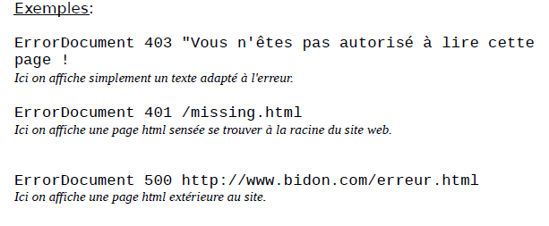

**DirectoryIndex**: page renvoyé lors d'un accès à la racine (par défaut index.html).

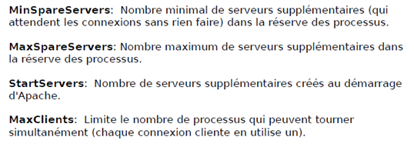

# Les sites perso

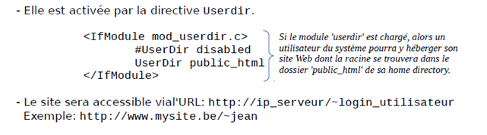

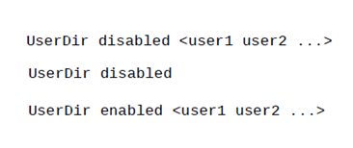

Pour les sites perso faite bien attention aux droit d'accès des dossiers !

chmod 755 /home/login_user

Pour avoir plus de facilité et ne pas devoir créer de dossier public_html à chaque fois:

mkdir /etc/skel/public_html

# Les redirections simple

Alias /CentOS/ "/usr/share/doc/HTML"

# Visualiser le contenu d'un répertoire

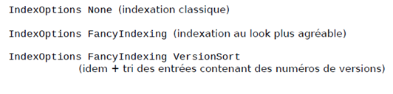

# L'arbre des processus

ps –ef | grep apache

# Protection des sites Web

## Contrôle sur l'origine du client

* Géré par le module mod_authz_host
* Ses directives agissent dans un contexte répertoire (bloc **<Directory… >**)
* Les restrictions sont imposées à tous les fichiers du répertoire.

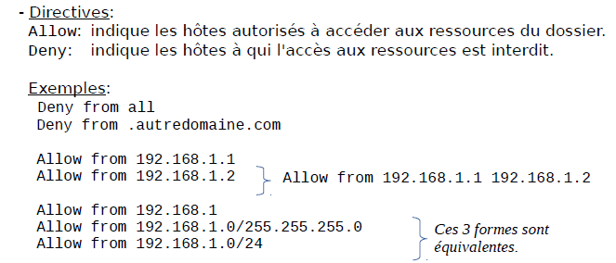

## Directive Order

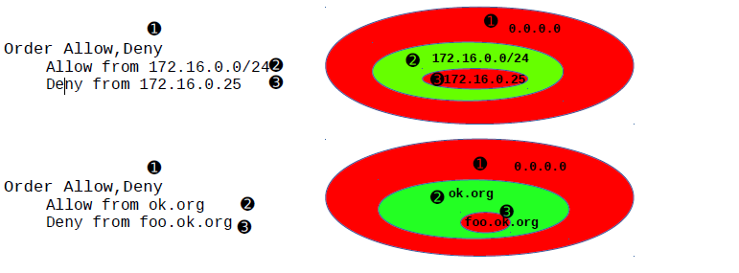

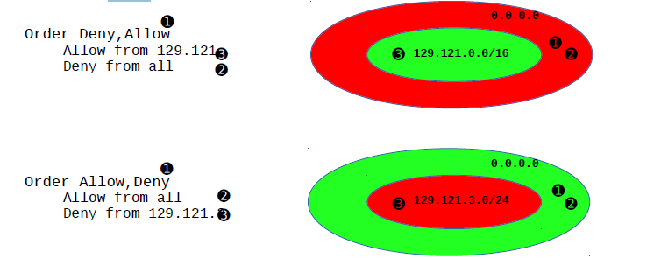

## Controller par authentification

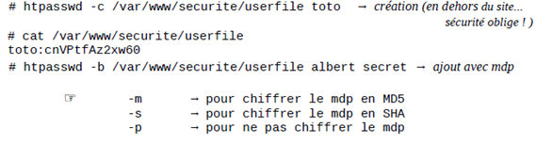Activation de l'autorisation

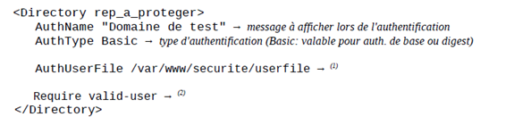

### Autorisation de certain utilisateurs



### **Autorisation par groupe d'utilisateurs**

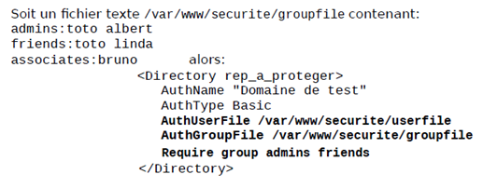

# Hébergement virtuel

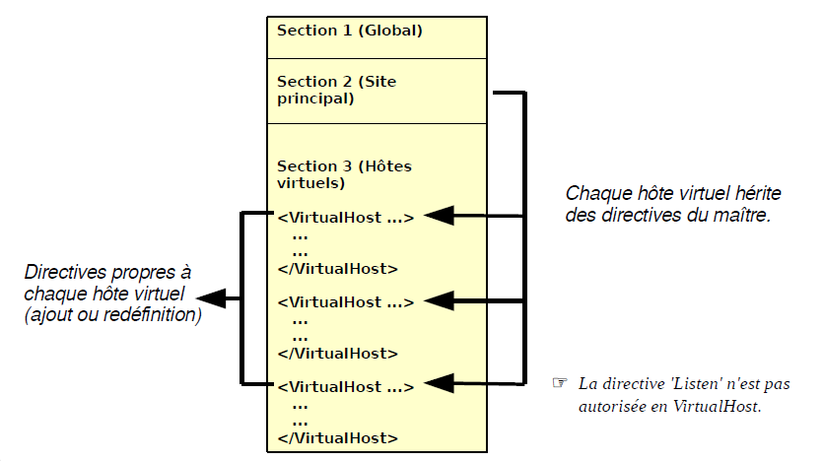

## Hébergement par IP



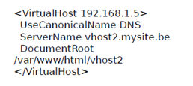

Création d'une alias: ifconfig ethx:y ***Ip***netmask ***masque***

Si une adresse IP peut être atteinte mais qu'aucun hôte n'est défini sur celle-ci, c'est le site principal qui répondra à la requête.

## Hébergement par nom

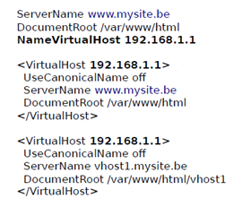

Une seule directive NameVirtualHost par adresse Ip.

## UseCanonicalName

DNS: adressage par IP

Off: hôte virtuel par nom

## L'intervenant DNS

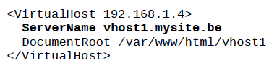

Il est conseillé de l'écrire de cette manière, car faire intervenir DNS peut provoquer la désactivation de l'hôte.

# Résumé certificat

***Configuration de /etc/httpd/conf/httpd.conf***

…

<VirtualHost 192.168.1.100:443>

UseCanonicalName off

ServerName secure.mysite.be

DocumentRoot /var/www/websecure

SSLEngine on

SSLCertificateFile /etc/pki/tls/certs/secure.mysite.be.crt

SSLCertificateKeyFile /etc/pki/tls/private/secure.mysite.be.key

</VirtualHost>

***Installation des modules openssl et mod_ssl (openssl est certainement déjà installé)***

# yum install openssl mod_ssl –y

***Implémentation des clés et des certificats***

*Création de la clé privée du serveur*

# cd /tmp

# openssl genrsa -out secure.mysite.be.key 2048

*Création du CSR*

# openssl req -new -key secure.mysite.be.key -out secure.mysite.be.csr

…

*Remplir tous les champs d'information*  *concernant le formulaire.*

*…*

*Création du certifciat auto-signé*

# openssl x509 -in secure.mysite.be.csr -out secure.mysite.be.crt

-req -signkey secure.mysite.be.key -days 3650

*Copie des clés et certificats au bon endroit*

# cp secure.mysite.be.crt /etc/pki/tls/certs

# cp secure.mysite.be.csr /etc/pki/tls/private

# cp secure.mysite.be.key /etc/pki/tls/private

*Suppression des clés et certificats de /tmp*

# rm -f /tmp/secure.mysite.be*

***Relancer Apache***

# service httpd restart

# Tester si une requête fonctionne avec telnet

mcedit get-page.sh

echo "open $1 80"

sleep 2

echo "GET / HTTP/1.1"

echo "host: $1"

echo

echo

sleep 2

sh get-page.sh [www.helha.be](http://www.helha.be) | telnet > get-page.out

# Structure de l'httpd.conf

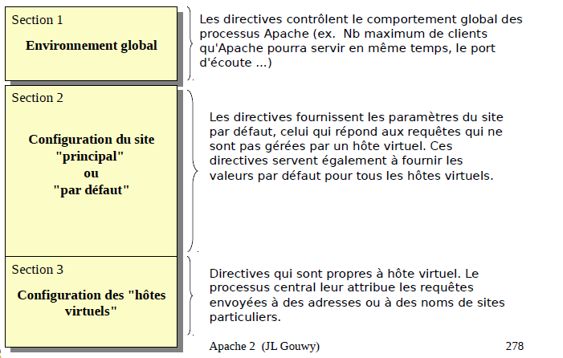

# Les certificats

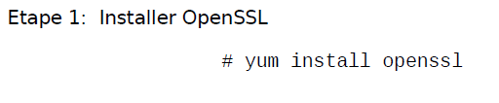

## Clé privé du serveur

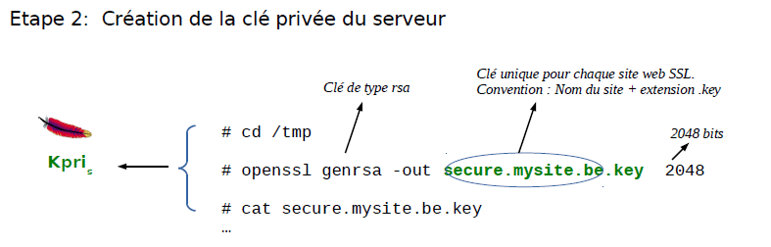

## Création du CSR (Certificat Signing Request)

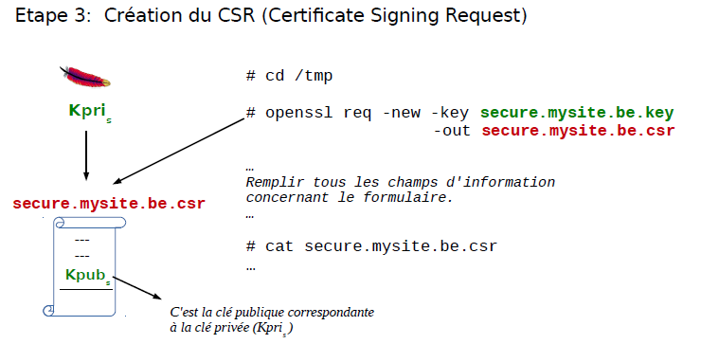

## Création du certificat

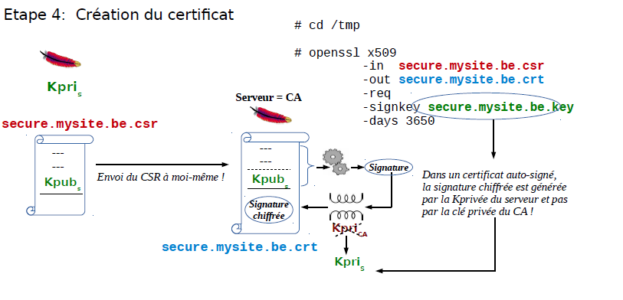

## Copie des clés aux bons endroits

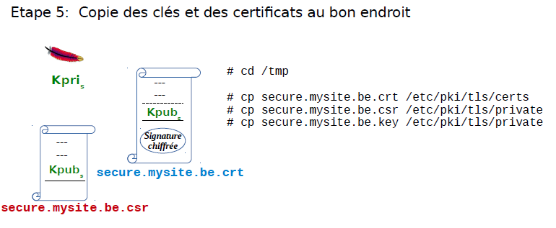

## Connexion

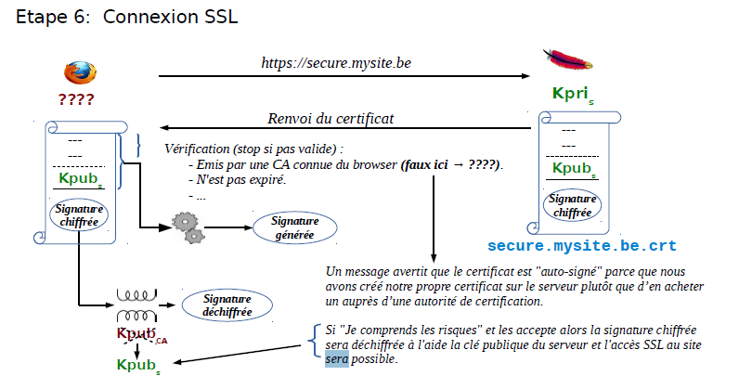

## Implémentation

### Configurer /etc/httpd/conf/httpd.conf

Installer le module mod_ssl: # yum install mod_ssl

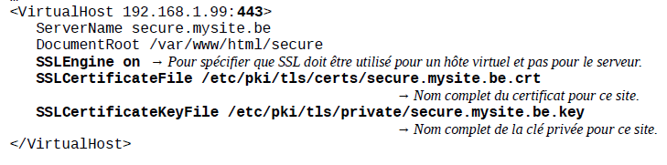

### Configurer /etc/httpd/conf.d/ssl.conf

